イヤ～な面倒ごとを2択でサボれ！『サボリーマン-謎解き２択ゲーム-』が配信開始

株式会社グッドラックスリー（本社：福岡県福岡市、代表取締役：井上和久）は、『サボリーマン -謎解き２択ゲーム-』を2023年10月5日（木）よりAppStore/GooglePlayにて配信開始したことをお知らせします。
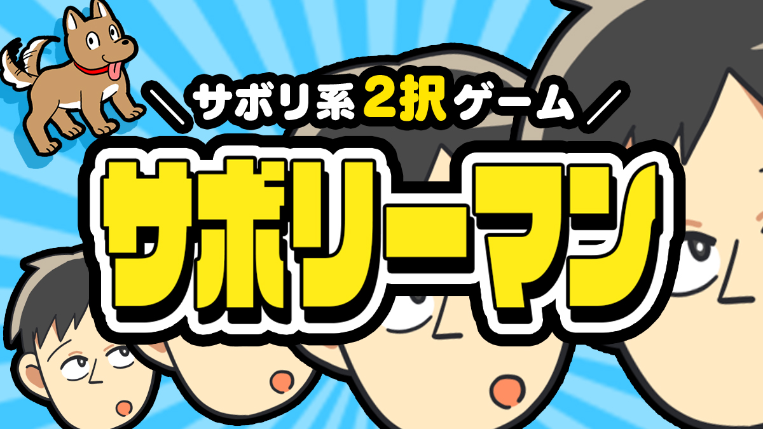
◆仕事、学校、風呂に歯磨き化粧に掃除……全部サボっちゃえ！
人生って、やることが多くて大変！
帰宅したら手を洗って、ごはんを作って、お風呂に入って、歯を磨いて。
ちょっとくらいはサボリたくなること……ありますよね？

そんなイヤ～なアレソレを２択でサボっちゃいましょう！
あなたの選択次第で結末が変わります！
気軽に遊べるおバカなゲームが登場です！

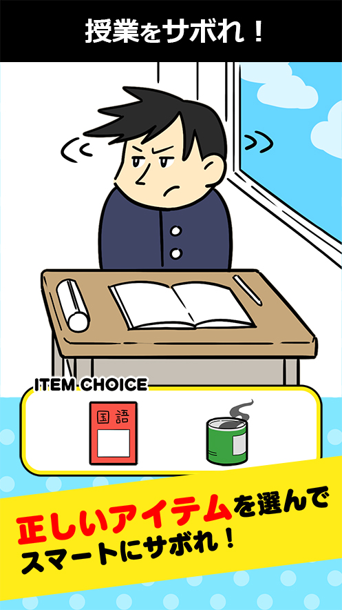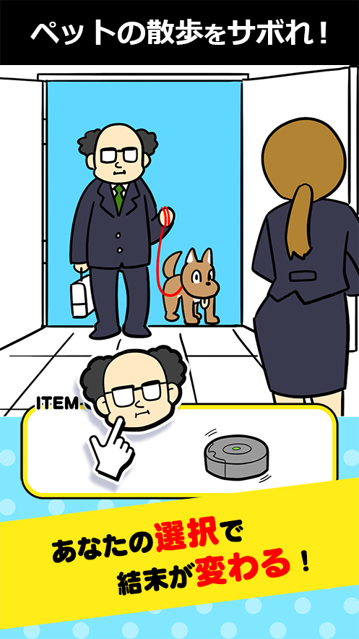
◆あそび方
1）問題を確認
2）状況に合ったアイテムを選んでイラストにスライド！
3）サボリに成功したら次の問題へ

◆おすすめポイント
・共感間違いなし！？の問題たち
・二択を選ぶだけの簡単操作
・スキマ時間にピッタリ！
・クスッとしたいあなたへ

◆あるあるがいっぱい！？一部のステージを紹介
「デスクワーク」…退屈なPC作業をどうやって乗り切る？
「ワキ毛処理」…女性の天敵、ムダ毛界の王
「ゴミ捨て」…分別して～決まった日時に出して～えーいめんどくさい！
「ドライヤー」…人生で何回、秒で水分蒸発しろと願ったことでしょう
「先生の説教」…お説教の時間ほど逃げたいものもありません
「マンネリデート」…彼女に会うのも飽きてきた、そんな時あなたは？
「掃除」…毎日継続してやればそんなに大変じゃないって頭じゃ分かってるけども
「犬のさんぽ」…愛犬のさんぽは楽しくも大変ですよね
「アイロンがけ」…地味～に面倒で時間のかかるこの作業
「風呂」…何もやりたくない！そんな日のラスボス
「ダイエット」…痩せたい、だけどめんどくさい。このジレンマをどうしよう？
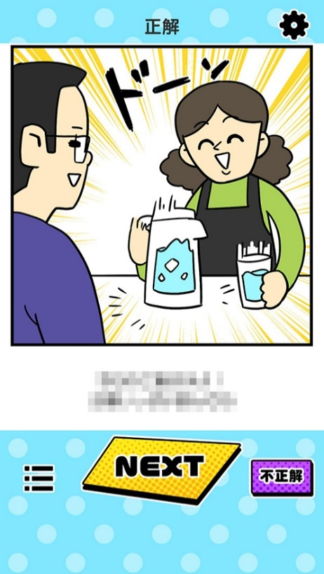
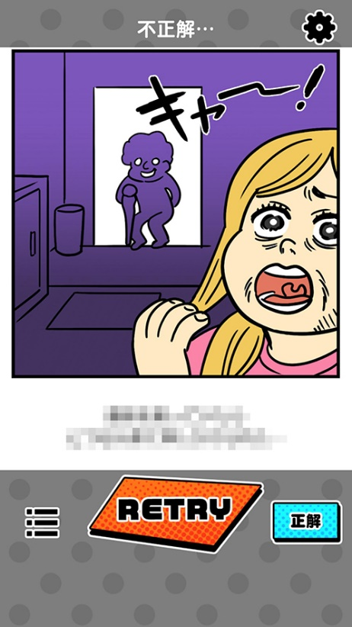
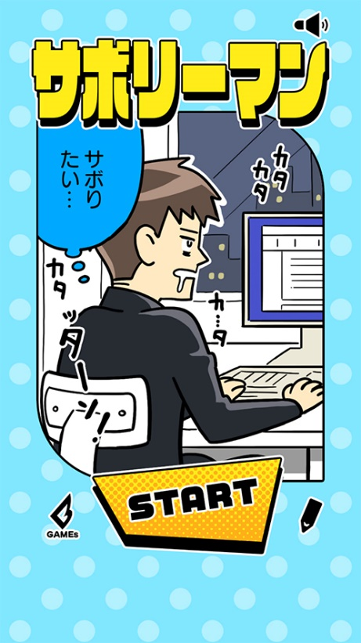
「ママ友づきあい」…近所にボスママがいるともう大変！

◆ゲームアプリ概要

・タイトル名：サボリーマン -謎解き２択ゲーム-
・ジャンル：サボリ系謎解き２択ゲーム
・価格： 基本プレイ無料
・配信： 2023年10月5日（木）より開始
・推奨OSバージョン： iOS10.0以上、Android8.0以上
・配信URL：
【Appstore】https://apps.apple.com/jp/app/id6466617981
【Googleplay】https://play.google.com/store/apps/details?id=jp.gl3inc.saboriman

●本ゲーム開発会社株式会社グッドラックスリーについて
株式会社グッドラックスリーは、カジュアルゲームを中心としたゲーム開発やブロックチェーン関連事業、映像制作などを手掛け、福岡から世界に向けてエンタテインメントコンテンツを制作・配信する会社です。

【株式会社グッドラックスリー】
■会社概要
設立：2013年2月
資本金：2億1752万円（資本金及び資本準備金） ※2023年9月時点
代表者名：代表取締役 井上和久
所在地：福岡県福岡市博多区中洲４丁目６-１２ プラート中洲6F
URL：https://www.gl-inc.jp/

本件に関するお問い合わせ先
グッドラックスリー株式会社 ゲーム・アプリ事業部
・E-mail： game@gl-inc.jp

